Протокол
проведения лекции по антикоррупционной тематике
в ГУ «Средняя школа №5 имени Бауыржана Момышулы отдела образования акимата города Костаная

Дата проведения: 22 сентября 2016 года
Место проведения: ГУ «Средняя школа №5 имени Бауыржана Момышулы отдела образования акимата города Костаная»
Тема лекции «В правовом государстве – нет места коррупции»
Цели :
1. Познакомить с явлением коррупции: сутью, причинами, последствиями.
2. Поощрять нетерпимость к проявлениям коррупции.
3. Продемонстрировать возможности борьбы с коррупцией

Присутствовали: учителя, учащиеся 9-11 классов (всего 156 человек)

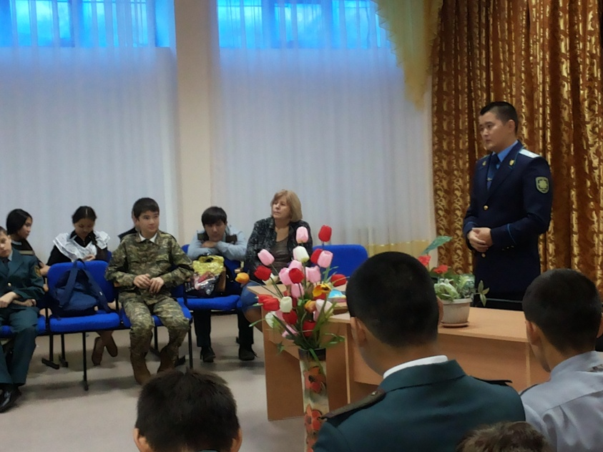
Повестка

- Антикоррупционное просвещение и воспитание в школе. Заместитель директора по ВР Майбородина И.М.
- В правовом государстве – нет места коррупции. Старший прокурор Управления прокуратуры Костанайской области Тасов Т.К.

Выступали заместитель директора по ВР Майбородина И.М., старший прокурор Управления прокуратуры Костанайской области Тасов Т.К.

Антикоррупционное просвещение общества осуществляется в качестве неотъемлемой части просвещения общества для укрепления нравственности личности, воспитания гражданственности, понятия личных прав и обязанностей перед обществом, государством и обеспечения претворения в жизнь целей превенции коррупции.
Антикоррупционное просвещение подростков осуществляется в образовательных школах, через средства массовой информации. Антикоррупционое просвещение является неотъемлемой частью правового воспитания школьников.

Согласно закону «О противодействии коррупции» главная роль отводится профилактическим мерам в предотвращении коррупционных преступлений. Коррупционными преступлениями являются получение, требование, дача взятки, бесхозяйственность, расхищение государственного имущества, незаконное использование конфиденциальной государственной информации, торговля своим влиянием, его использование для получения личной выгоды и другие формы.
Основной причиной коррупции является человеческое корыстолюбие, поэтому мы не можем считать коррупцию исключительной или патологической формой поведения: каждый склонен заботиться о себе. Искушение коррупционным поведением усиливается с распространением потребительских настроений, когда стремление к личному благосостоянию становится гораздо более важным, чем благосостояние общества или когда об этом понятии вообще забывают. Поэтому политики и служащие начинают использовать занимаемое положение для создания личного благосостояния. Наблюдая за этим, молодёжь воспринимает государственную службу как удобный и привлекательный образ жизни. Потребительски настроенное общество возмущается коррупционными скандалами, однако его возмущение носит двусмысленный характер: большее возмущение вызывает то, что кто-то нажился, нежели сам факт коррупции.

Председатель: Майбородина И.М.

Секретарь: Нургазина Р.Ж.

